In dieser Zusammenfassung wird folgendes Leistungsziel der
Standards & Systeme zusammengefasst.

Informationsträger

Informationsträger sind die Träger auf welchen Informationen gespeichert werden können.

- Strichcodes
  - EAN-13
  - EAN-8
  - GS1-128
  - GS1-DataBar
  - GS1 DataMatrix
  - GS1 QR Code
- EDI
- RFID

Information
- GTIN
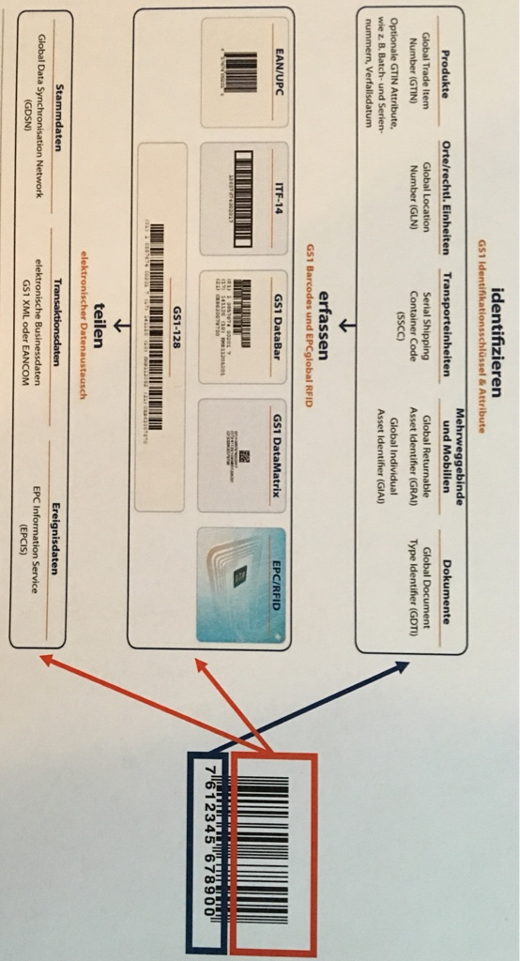
  - GTIN-13
  - GTIN-8 (für Kleinstartikel)
  - GTIN-12 (Ursprung Nordamerika)
  - GTIN-14
- GLN
- SSCC

In dieser Zusammenfassung wird folgendes Leistungsziel der
Standards & Systeme zusammengefasst.

Zuständig für die Vergabe der GTIN ist die Organisation, welche über folgende Punkte bestimmt:

- Markenname
- Etikette
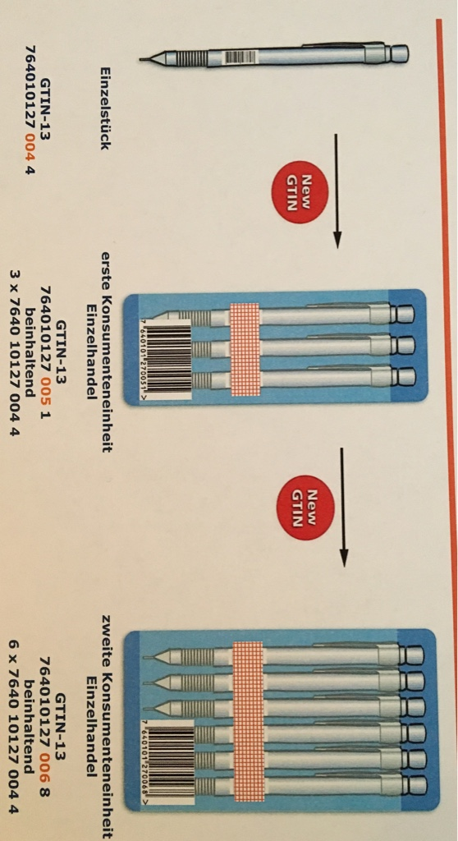
- Aussehen
- Spezifikation

Als Grundsatz gilt demnach, dass in der Regel der Markeneigentümer die GTIN zuteilt.

Je nach Verpackungseinheit werden andere GTIN vergeben

In dieser Zusammenfassung wird folgendes Leistungsziel der
Standards & Systeme zusammengefasst.

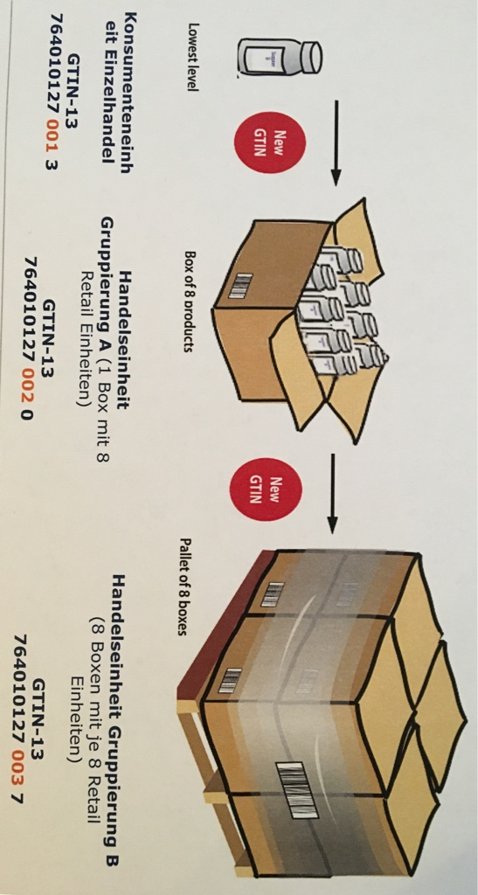

Alle verschiedenen Packungseinheiten haben eine eigene GTIN Nummer.

In dieser Zusammenfassung wird folgendes Leistungsziel der
Standards & Systeme zusammengefasst.

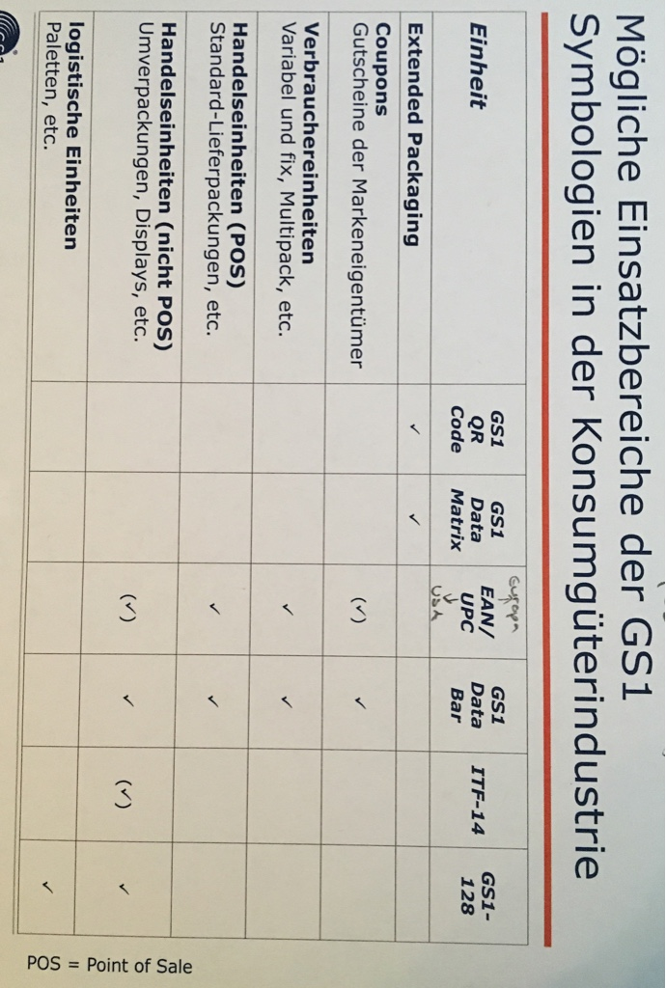

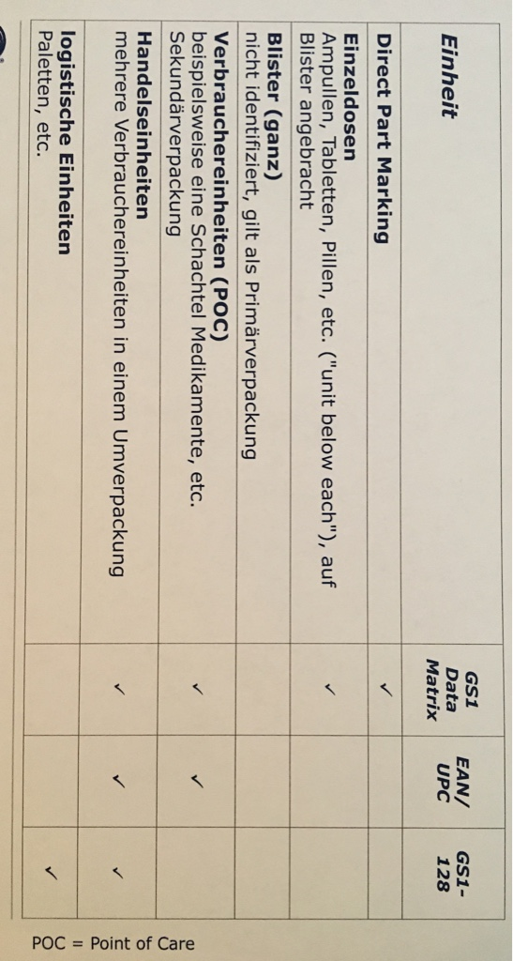
Eine Verbrauchereinheit (oder auch Konsumenteneinheit) ist die kleinste Einheit, die für den Endbenutzer bestimmt ist und am POS (Point of Sale, Einzelhandelskasse) gescannt wird.

In dieser Zusammenfassung wird folgendes Leistungsziel der
Standards & Systeme zusammengefasst.

Auf der Website von GS1 gibt es folgende Online Tools:

- Berechnung der Prüfziffer
- Generator für EAN/UPC Symbole
- GTIN Vergaberegeln
- GEPIR – Global GS1 Electronic Party Information Registry (fürs Handy)

In dieser Zusammenfassung wird folgendes Leistungsziel der
Standards & Systeme zusammengefasst.

EAN-13 (besteht aus 13 Ziffern)
Dieser dient ausschliesslich zur Darstellung der GTIN-13.
Dieser Strichcode ist nicht nur für die Einzelhandelskasse geeignet, sondern wird auch in höheren Verpackungsstufen eingesetzt.
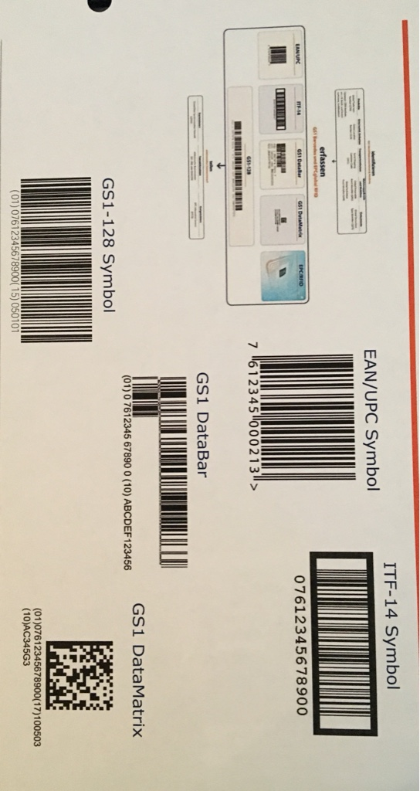

GS1-128 (kann bis zu 128 Ziffern enthalten)
Dieser Strichcode kann neben einer GTIN eine Vielzahl an Zusatzinformationen standardisiert darstellen. Die Zusatzinformationen werden mit Hilfe von Application Identifiers (AI) beschreiben.

In dieser Zusammenfassung wird folgendes Leistungsziel der
Standards & Systeme zusammengefasst.

Die Rückverfolgbarkeit beim GS1-128 Strichcode kann mittels verschiedenen Informationen im Code zurückverfolgt werden.
Dies ist extrem nützlich, sollte mal irgendetwas mit einem Produkt/Artikel nicht in Ordnung sein.
Somit muss man auch nicht alles entsorgen oder aus dem Verkehr ziehen, sondern kann gezielt (z.B. einen Batch) definieren.

Hier ein paar Beispiele:

- mittels Batchnummer
- mittels LOT Nummer
- mittels Seriennummer
- mittels Produktionsdatum
- mittels Mindesthaltbarkeitsdatum

In dieser Zusammenfassung wird folgendes Leistungsziel der
Standards & Systeme zusammengefasst.

Im AI Standard sind alle Datenelemente klar und eindeutig definiert.
Application Identifiers (AI) sind zwei- bis vierstellige Datenbezeichner, die das Datenfeld sowie dessen Format weltweit eindeutig kennzeichnen.
Die zu übermittelnde Information setzt sich also aus der Ankündigung, was übermittelt wird (AI), und dem eigentlichen Informationsgehalt (Inhalt des Datenfeldes) zusammen.
Einige Datenelemente sind von vorgegebener, fix definierter Länge, andere sind variabel.
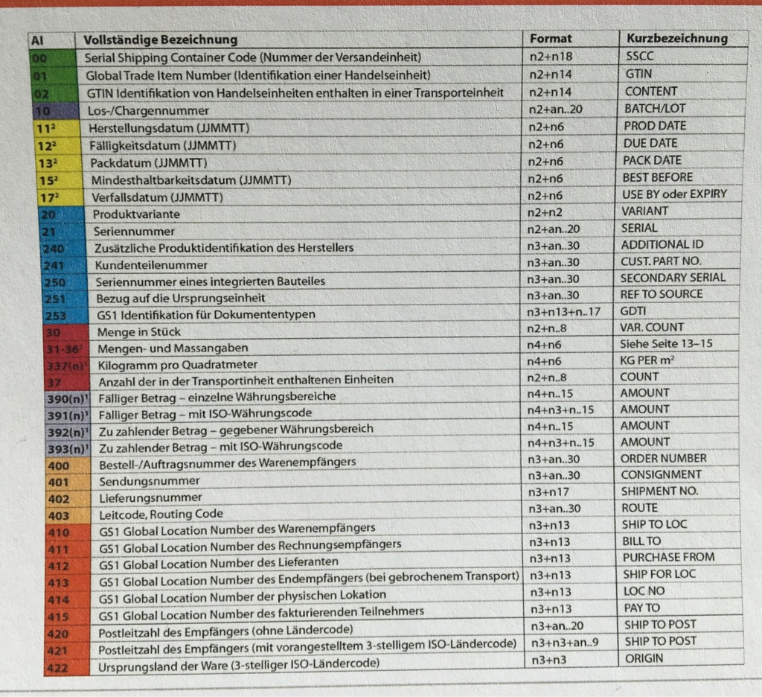

In dieser Zusammenfassung wird folgendes Leistungsziel der
Standards & Systeme zusammengefasst.

Um weitere Informationen in einem GS1-128 zu codieren muss man folgende Schritte beachten:
- AI Nummer eintragen
- Information eintragen

AI | Global Trade Item Number (GTIN) | AI | Herstelldatum | AI | MHD
01 | 9 76 10100 00002 0 | 11 | 190113 | 15 | 210903

Wird eine AI Nummer mit variabler Länge eingesetzt, muss man eine FNC1
(Function Code 1) einsetzen. Dies zeigt der Softwareanwendung das noch weitere Datenelemente folgen.

AI | Global Trade Item Number (GTIN) | AI | Menge | TZ | AI | MHD
01 | 9 76 10100 00002 0 | 30 | 600 | FNC  1 | 15 | 210903

Die Verwendeung von FNC-1 direkt nach dem Startzeichen des Codes, weist den Strichcode als GS1-128 (Sonderform des Code-128) aus.

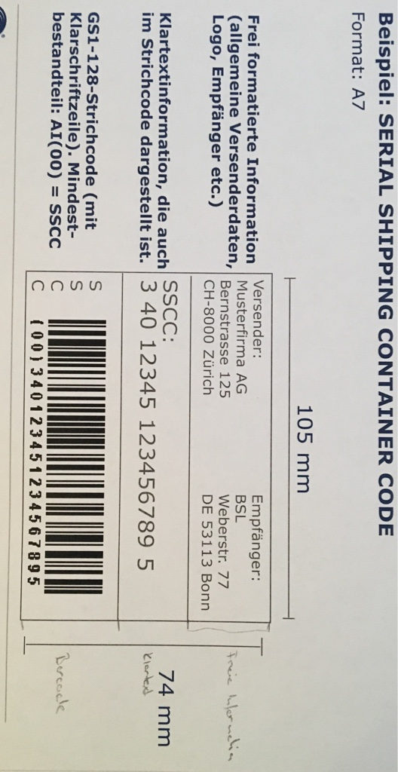
In dieser Zusammenfassung wird folgendes Leistungsziel der
Standards & Systeme zusammengefasst.

Logistiklabel:
- So wenig wie nötig!
- Die einzig obligatorische Angabe ist der SSCC

Minimal Anforderung
- SSCC in Klarschrift und Strichcode

In dieser Zusammenfassung wird folgendes Leistungsziel der
Standards & Systeme zusammengefasst.

Vorteil
- Keine Sichtverbindung nötig
- Möglichkeit, mehrere Tags aufs Mal zu lesen
- Bei Verschmutzung immer noch erfassbar
- Wiederbeschreibbarkeit

Nachteil
- Diebstahl (z.B. Datenklau bei Bankkarte)
- Bei Stromausfall nicht mehr möglich
- Hohe Kosten bei Einführung

In dieser Zusammenfassung wird folgendes Leistungsziel der
Standards & Systeme zusammengefasst.



Potenzial
- Lagerbestände können laufend überwacht werden
- Reduktion der Kosten in den Distributionszentren
- Mehrfach Verwendbar
- Erhöhte Produktverfügbarkeit

Risiken
- Diebstahl (z.B. Datenklau bei Bankkarte)
- Personenbezogene Daten können untransparent gespeichert werden
- Daten können aus grösserer Entfernung ohne Wissen gelesen oder geändert werden

In dieser Zusammenfassung wird folgendes Leistungsziel der
Standards & Systeme zusammengefasst.

In folgenden Fällen können RFID angewendet werden:

- Diebstahlsicherung bei Kleider
- Automatische Datenerfassung bei beweglichen Objekten
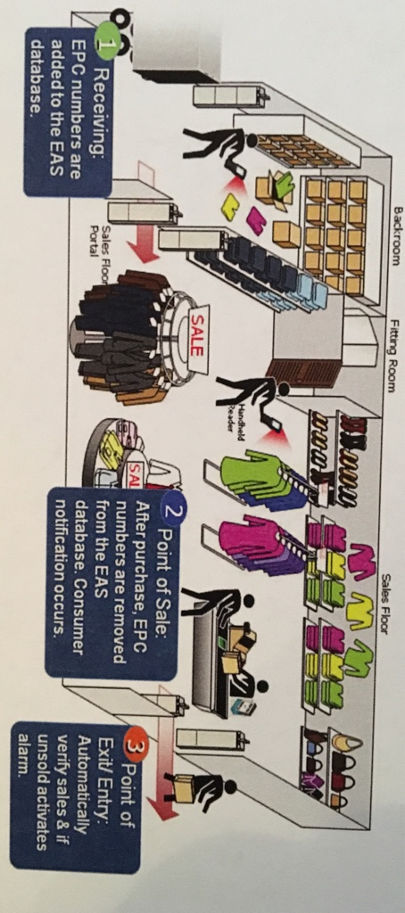
- Internationaler Paketversand
- Bei automatischen Anlagen

In dieser Zusammenfassung wird folgendes Leistungsziel der
Standards & Systeme zusammengefasst.

Auch 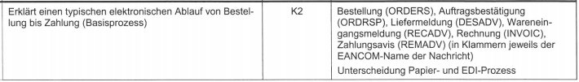
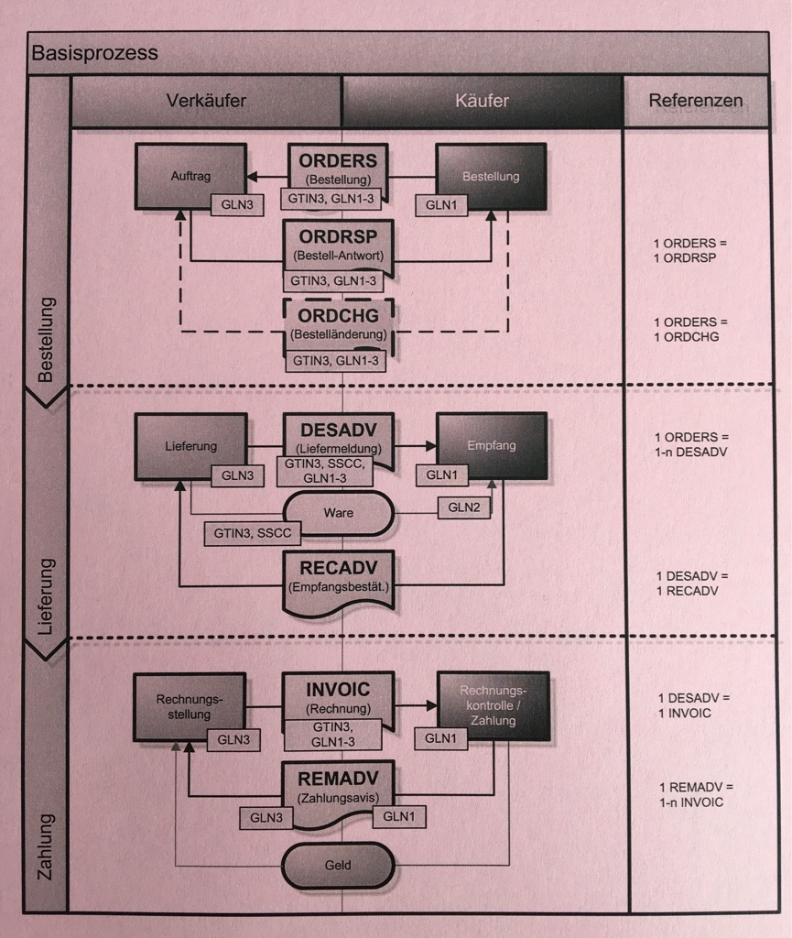

Auch wenn elektronische Nachrichten auf den ersten Blick nichts mit Papierdokumenten gemeinsam haben, so sind sie bei genauerer Betrachtung sehr ähnlich.

Inhaltlich werden sehr ähnliche Daten übermittelt, da ja mit beiden Varianten das gleiche Ziel verfolgt wird; eine Papierbestellung und eine ORDERS dienen dazu, Waren zu bestellen.
Auch weisen beide Dokumente eine ähnliche Struktur auf, auf der Kopfebene stehen Informationen wie Sender und Empfänger, Datum etc. Auf der Zeilenebene werden bei der Bestellung die Artikelnummer, MHD, Batchnummer.

In dieser Zusammenfassung wird folgendes Leistungsziel der
Standards & Systeme zusammengefasst.

Das GS1 System ist ein fundamentaler Bestandteil der EDI Kommunikation, v.a. in der Konsumgüterindustrie, aber auch in anderen Branchen, wie z.B. dem Gesundheitswesen oder in der Transportbranche.

Das GS1 System hilft mit seinen GS1 Identifikationsschlüsseln Kommunikationsfehler zu vermeiden und ermöglicht die vollautomatische Datenverarbeitung.
Die GS1 Identifikationsschlüssel sind Referenznummern, die immer auf eine Datenbank verweisen, wo die entsprechenden Stammdaten hinterlegt sein müssen. Durch die Verwendung von GS1 Identifikationsschlüssel können Probleme wie z.B. Firmennamen vermieden werden -> gemeinsame Sprache.

$
In dieser Zusammenfassung wird folgendes Leistungsziel der
Standards & Systeme zusammengefasst.

EDI Voraussetzungen
Daten | - Identifiktion  - Bereintigte Stammdaten  - Transaktionsdaten erfassen
Software | - ERP System / IT System  - EDI Converter
Hardware | - Netzwerkinfrastruktur  - EDI Server  - Barcodescanner
Prozesse | - Prozesse abstimmen  - Prozesse definieren  - Notfallszenario definieren
Im Unternehmen | - Sponsor  - Budget
Partner | - EDI Dienstleister  - Logistikdienstleister
Gesetzliche Anforderungen | - Rechnung  - OR

In dieser Zusammenfassung wird folgendes Leistungsziel der
Standards & Systeme zusammengefasst.

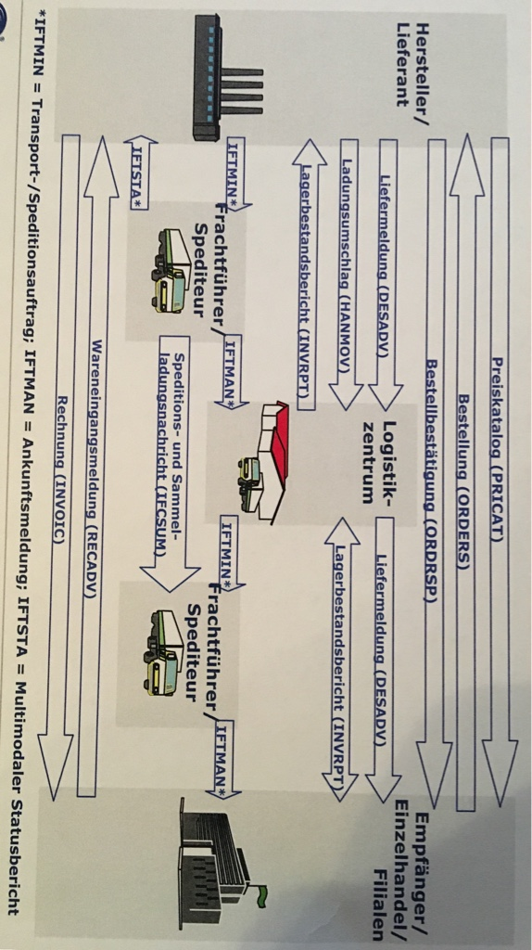

Dank den EDI-Standardformaten muss jeder Partner sein Inhouse-Format nur einmal in den Standard übersetzen, statt für jeden Partner ein separates Format einzusetzen.

